Муниципальное автономное учреждение
Дополнительного образования
«Центр детского творчества «Юность»
Дзержинского района
г. Перми

Методические рекомендации
«Подготовка команды по Черлидингу»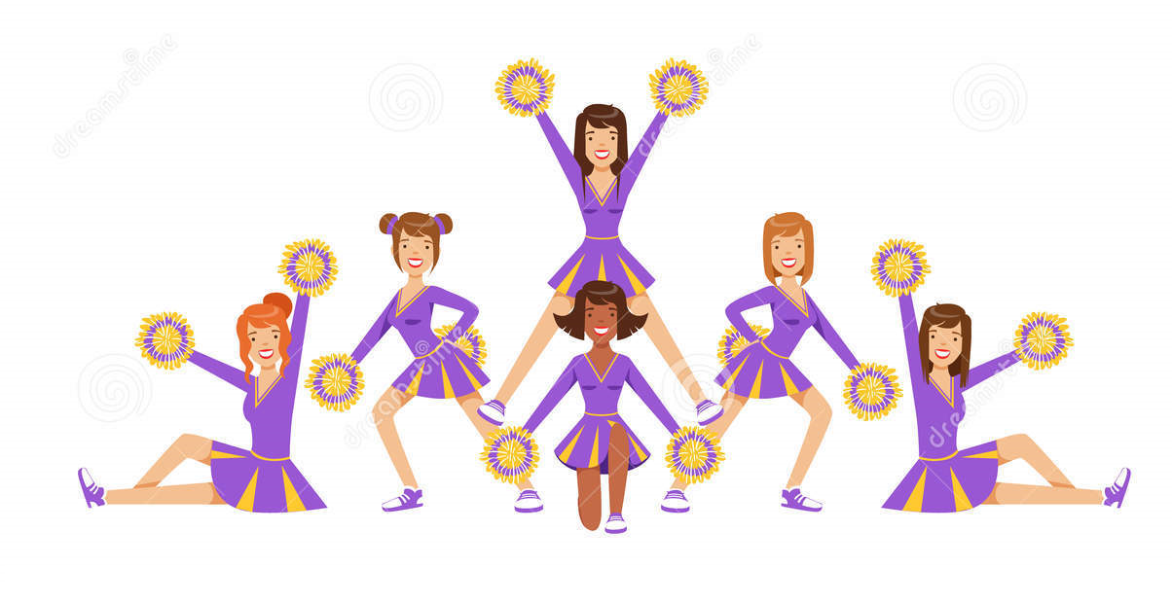

Тренер-преподаватель:
Корешкова Виктория Михайловна

Пермь г.
2018

СОДЕРЖАНИЕ

1. Историческая справка
2.Пояснительная записка
3 Основные термины черлидинга
4.Обучение базовым движениям в черлидинге
5.Характеристики спортивных соревнований
6. Разучивание кричалок

1.Историческая справка
В Древней Греции зрители активно поддерживали бегунов во время Олимпийских игр. В 1860-ые годы в студенческой среде в Великобритании стало модным подбадривать спортсменов во время соревнований, и вскоре это веяние распространилось и в Соединенных Штатах. Первый клуб групп поддержки был организован в Нью Джерси в Принстонском Университете в 1865 году, там же прозвучала и первая кричалка:
"Rah rahrah
Tiger TigerTiger
Sis sissis
Boom boomboom
Aaaahhhhh!
Princeton! Princeton! Princeton!"
Говорят, на одной футбольной игре в Принстоне Томас Пиблер собрал шесть человек, которые выстроились перед трибунами со студентами и в течение всей игры скандировали кричалки, побуждая остальных зрителей болеть за любимую команду.
Но годом зарождения черлидинга принято все же считать 1898. В этом году у футбольной команды Миннесотского Университета сезон явно не складывался. И тогда один из самых инициативных фанатов решил пожаловаться в the Ariel. В своем Официальном Письме Университета Миннесоты он писал: "Все кричали: Держитесь, не падайте духом, и мы победим!" и "Говорю вам, дайте нам группу поддержки, и нас нельзя будет сломить".
Таким образом в Соединенных Штатах зародился черлидинг. Вначале черлидинг был более популярен среди мужчин. Однако, когда в связи со 2-ой Мировой войной на фронт ушло воевать огромное количество мужчин, ситуация резко изменилась, теперь более 90% черлидеров составляли женщины.
В 1920 году черлидинг пополнился двумя нововведениями: барабаны и дудки. С ростом популярности футбола росла и популярность черлидинга.
Активное участие в черлидинге женщин началось в 20-х годах прошлого столетия. В Университете Миннесоты черлидеры ввели в свои программы элементы гимнастики и прыжки, а идея отводить специальный сектор для черлидеров принадлежит ЛиндлиБотвеллу из Университета Штата Орегон.
В 1948 году Лоренс ХаркиХаркимер (основатель индустрии групп поддержки) организовал первый лагерь для черлидеров, это состоялось в Университете Хантсвилль Сэм Хьюстон, где приняли участие 52 девушки. Тогда же была основана первая черлидинговая организация - Национальная Организация Черлидинга.
В 1950-х годах черлидеры стали проводить в коллеждах специальные семинары, на которых преподавали всем желающим основы этого вида спорта.
Современный виниловый помпон изобрел Фред Гастофф в 1965 году, и представил Международной Организации Черлидинга. "Bruin High Step" стиль программы с помпонами был усовершенствован черлидерамиизUCLA и Международной Организацией Черлидинга.
В 1980 году были установлены официальные стандарты и правила безопасности, которые запрещали некоторые травмоопасные кувырки и пирамиды. Соревнования по черлидингу среди юниоров и взрослых команд проводились уже по всем Соединенным Штатам. Этот вид спорта стал развиваться в национальных масштабах, стали появляться специальные курсы и тренеры по черлидингу.
Сегодня черлидинг - это быстроразвивающийся сегмент спортивной и развлекательной индустрии. Отчасти в ответ на "интернационализацию" баскетбола и американского футбола, черлидинг стал самостоятельным международным видом спорта: в таких странах, как Япония, Финляндия, Норвегия, Германия, Россия, Австралия, Канада и Мексика он активно развивается и процветает.
Во время летних черлидинговых лагерей было предложено обучать специалистов-тренеров по черлидингу. Несколько колледжей предложили создать факультет по этой дисциплине с последующим четырехлетним обучением.1980-ые: По всей Америке прошли соревнования по черлидингу среди юниоров и взрослых команд из средних школ и колледжей. В Соединенных Штатах по инициативе I.C.F. были открыты тренерские факультеты по черлидингу.
Черлидеры стали неотъемлемой частью социальной жизни людей. Они получили признание общественности, черлидинг был назван одним из важнейших школьных видов спорта, для поддержания и поощрения в подрастающем поколении энтузиазма, позитивного отношения к окружающему их миру, а также залогом командного духа в школьном сообществе.
В 2001 году была основана Международная федерация черлидинга (IFC), куда впоследствии, помимо стран-членов европейской ассоциации, вошла Япония - страна, где в 2001 в г. Токио состоялся первый чемпионат мира по черлидингу.

История развития российских фестивалей и соревнований по Черлидингу.
В России черлидинг существует относительно недавно. Свое начало он получил одновременно с появлением у нас американского футбола. Первая черлидинговая команда в нашей стране была создана в 1996 году при Детской Лиге американского футбола (ДЛАФ). Вскоре интерес у девочек к оригинальному виду спорта настолько возрос, что в январе 1998 года появилась Автономная некоммерческая организация Досуговый Клуб
"Ассоль", учрежденный ДЛАФ, главной задачей которого стало развитие программы Группы поддержки спортивных команд. В августе 1999 года по инициативе Клуба "Ассоль" была зарегистрирована РОО "Федерация Черлидерс - группы поддержки спортивных команд". Популярность черлидинга продолжала стремительно расти, уже в 1999 году во Дворце Спорта "Динамо" состоялись первые соревнования по черлидингу на Кубок Федерации. Впоследствии эти соревнования стали проводиться ежегодно по определенной программе.

2.Пояснительная записка
В данном методическом пособие представлена модель построения системы тренировок, содержание соревнований по черлидингу, программный материал для подготовки обучающихся .
Черлидингове программы – спортивные выступления с музыкальнымсопровождением. Программы включают в себя обязательные элементы (прыжки, кричалки, станты, пирамиды, чир-дансы, элементы акробатики), и строятся на основе базовых движений черлидинга. Базовые движения – положения рук, имеющие свои названия, выполняются четко и резко. Построение программы на основе базовых движений позволяет добиться высокой синхронности.

ОСНОВНЫЕ ТЕРМИНЫ ЧЕРЛИДИНГА
(Данный словарь объясняет значение встречающихся в Правилах терминов)

Акробатика– любые акробатические и гимнастические элементы, выполняемые на полу.
Флайер – спортсмен, не имеющий прямого контакта с соревновательной поверхностью и находящийся на верхнем уровне станта/пирамиды.
Стант – подъем одного или более флайера.
Пирамида – два или более станта, соединенные между собой, а так же любой стант в 3 уровня.
Групповые станты – название дисциплины.
Групповые стантымикс - название дисциплины.
Чир-Микс - название дисциплины.
Чир:
Значение 1 – название дисциплины,
Значение 2 - речевка, передающая информацию о команде.
Чир Данс (Чир Данс Фристайл) - название дисциплины.
Чир Данс - короткий хореографический блок в программах дисциплин ЧИР и ЧИР-МИКС.
Лип –– прыжок в шпагат в программе дисциплины ЧИР ДАНС (ЧИР ДАНС ФРИСТАЙЛ).
Чир-прыжки – Особый вид прыжков в программах дисциплин ЧИР ДАНС (ЧИР ДАНС ФРИСТАЙЛ), ЧИР, ЧИР-МИКС
База – спортсмен, удерживающий вес напрямую и находящийся в контакте с соревновательной поверхностью.
Партнерский стант:
Значение 1 - стант с одиночной базой;
Значение 2 - название дисциплины.
Пируэт - вращение на одной ноге в программе дисциплины ЧИР ДАНС (ЧИР ДАНС ФРИСТАЙЛ).
Средства агитации - атрибуты/аксессуары используемые в программах дисциплин ЧИР, ЧИР-МИКС, ЧИР ДАНС (ЧИР ДАНС ФРИСТАЙЛ).
Помпоны – атрибут/аксессуар обязательный для использования в программе дисциплины ЧИР ДАНС (ЧИР ДАНС ФРИСТАЙЛ).
Риппл – одно и то же движение, выполняемое одним человеком или одной линией, следуемое сразу же за выполнением этого же движения другим человеком или линией.
Споттер – страхующий. Все споттеры должны поддерживать визуальный контакт с флайером. Есть 2 вида споттеров:
1) Внутреннийспоттер – является членом команды, отвечает за безопасность зоны «голова-плечи» флайера. Внутренний споттер может помогать контролировать стант/пирамиду, но не должен обеспечивать основную поддержку станта или пирамиды.
2) Внешнийспоттер – не может быть членом команды. Внешние споттеры не должны участвовать в программе и не могут поддерживать станты и пирамиды, но отвечают за безопасность флайеров.
Спуск – сход спортсмена, не являющегося «Базой», со станта/пирамиды на пол.
Чант – короткая повторяющаяся несколько раз подряд фраза, с целью получения отклика от зрителей.
Групповые смешанные станты (GroupStunt-Mixed) - название номинации, в которой участвует 5 спортсменов (1 стант), хотя бы один из которых мужского пола.
Кетчер (Catcher) – спортсмен, отвечающий за прием спускающегосяфлайера.
Кредл (Cradle) - способ приёма флайера базами в открытой V позиции.
Либерти (Liberty) – положение флайера в станте (флайер стоит на одной ноге)
Маунтер (Mounter) – спортсмен, занимающий второй уровень пирамиды между базой и флайером, не имеющий контакта с соревновательной поверхностью.
Медвежий захват (BearHug) – способ приема флайера прямым (вертикальным) спуском
Основная база (MainBase) – спортсмен, удерживающий вес напрямую и находящийся в контакте с соревновательной поверхностью.
Партнерскийстант - поддержка с подъемом или выбросом одного флайера с одиночной базы.
Переходный стант (Transitionalstunt) – Движения, направленные на переход от одного станта к другому. Высота/уровень переходногостанта могут на очень короткое время превышать допустимые правилами нормы.
Поп ап (Pop-up) – способ спуска, при котором базы с силой выталкивают флайера руками.
Поп-даун (Pop-down) – способ спуска, при котором флайер освобождается от контакта с базами и опускается прямо на пол.
Спуск (Dismount) – сход со стационарногостанта/пирамиды на пол или на пол через кредл.
Той флип (Toeflip) – стант или способ подъема, при котором одна или несколько баз используют руки как платформу для захода, чтобы выбросить флайера в воздух, при этом флайер делает сальтовые движения.
Той питч (Toepitch) - способ подъема, при котором одна или несколько баз используют руки как платформу для захода, чтобы выбросить флайера вверх; используется в партнерских стантах или пирамидах.
Тосс (Toss) – выброс одного из членов команды вертикально вверх, не включает спусков типа «поп-ап».

3.ОБУЧЕНИЕ БАЗОВЫМ ДВИЖЕНИЯМ В ЧЕРЛИДИНГЕ
БАЗОВЫЕ ДВИЖЕНИЯ в черлидинге выполняются немного ПЕРЕД КОРПУСОМ.
На основе базовых движений рук и ног можно придумать множество чир-дансов и кричалок (чиров и сайдлайнов). На фотографиях, приведенных ниже, можно увидеть, правильно выполненные движения черлидеров. Выполняются эти движения одно за другим, сводя к минимуму промежуточное между ними время. Это значит, что нужно из одного положения сразу перейти в другое, держа руки чётко и ровно. Для того чтобы программа была зрелищной и привлекательной для зрителей, работайте над точностью и синхронностью выполнения базовых движений всей командой.
Положения рук
БАЗА: руки вытянуты строго вниз и плотно прижаты к телу, ноги вместе.
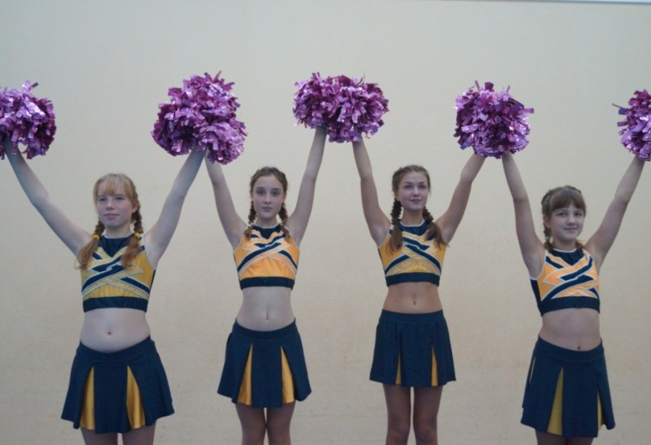
Рис.1 ХАЙ ВИ (High V): руки вытянуты вверх и слегка разведены
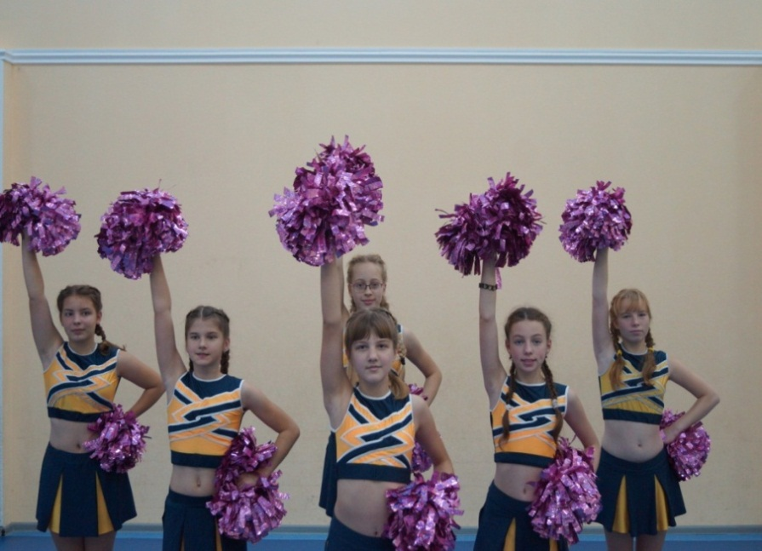
Рис.2 ВЕРХНИЙ ПАНЧ: правая рука вытянута, другая рука упирается в левое бедро
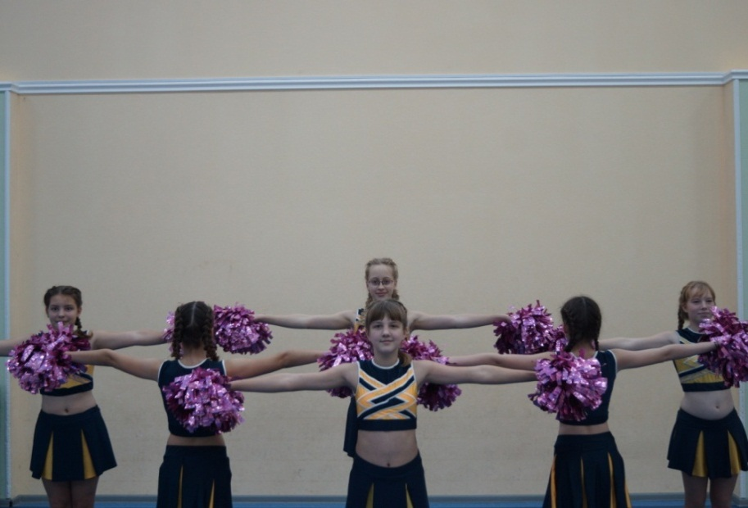
Рис.3 Т: руки вытянуты на уровне плеч в разные стороны
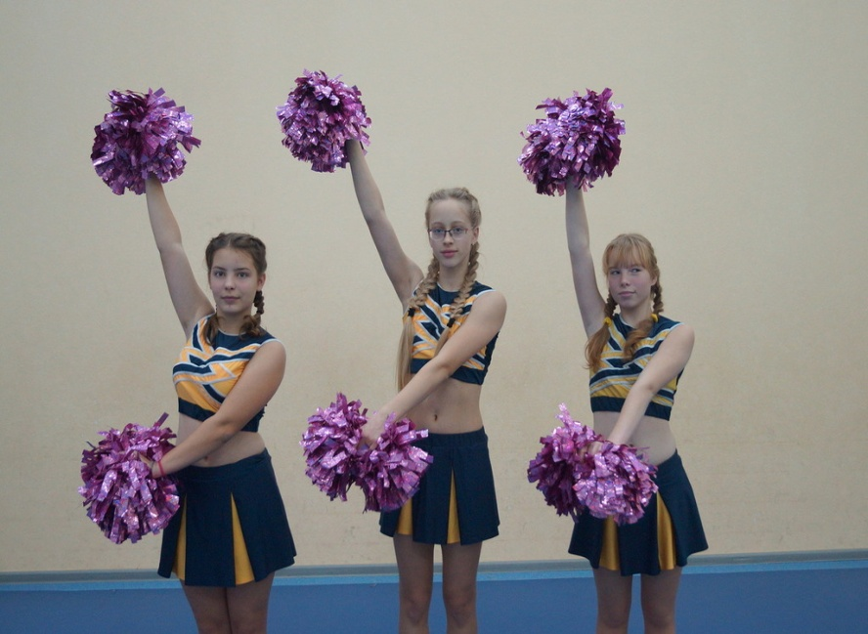
Рис.4 ПРАВОЕ К: (комбинированное движение) правая рука в положении «ХАЙ ВИ», левая рука направлена вправо и находится в положении «ЛОУ ВИ»
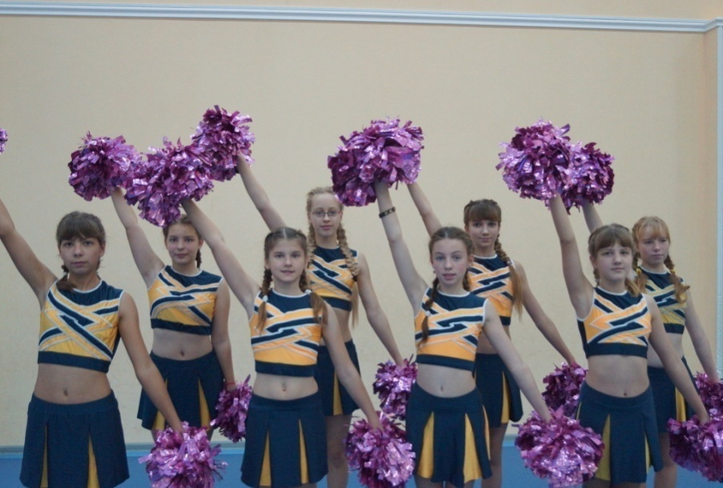
Рис.5 ПРАВАЯ ДИАГОНАЛЬ: (комбинированное движение) правая рука в положении «ХАЙ ВИ», левая рука – в положении «ЛОУ ВИ»
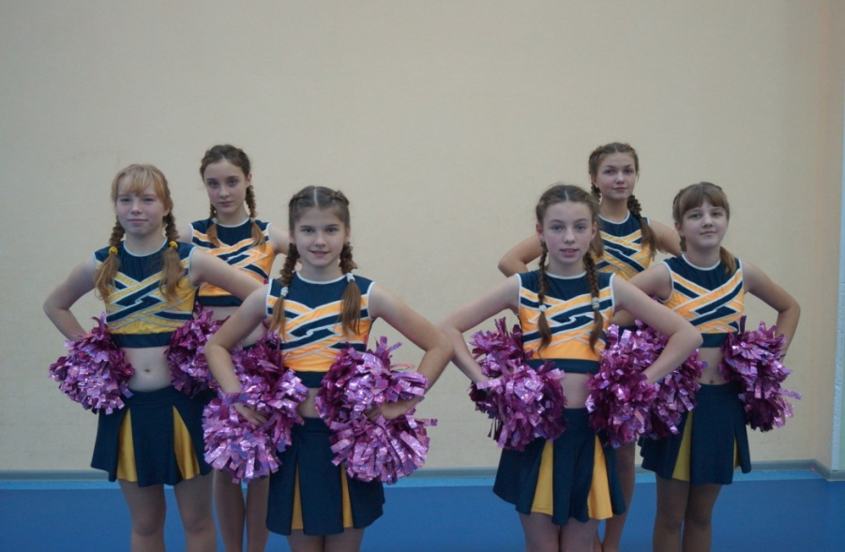
hbc
Рис.6 РУКИ НА БЕДРАХ : позиция при которой кулаки на бедрах..
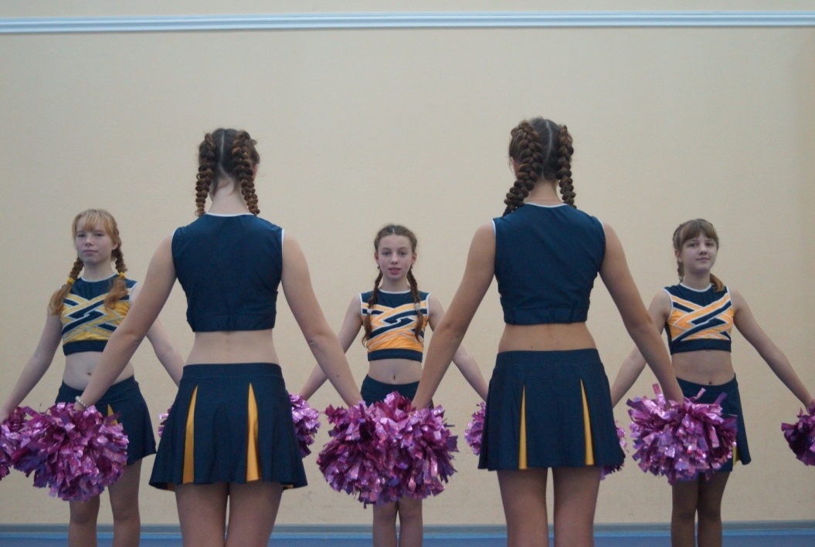
Рис.6 ЛОУ ВИ (Low V): руки вытянуты вниз и чуть отведены от корпуса тела.
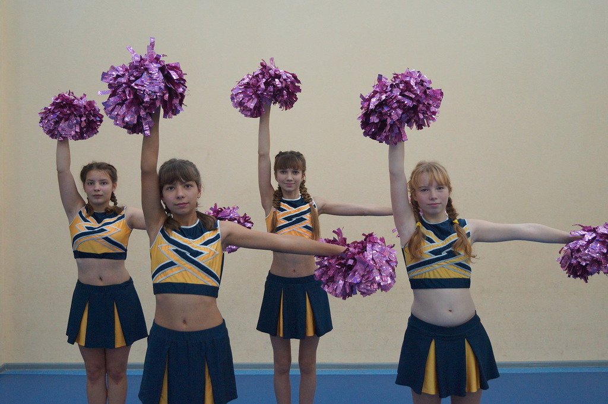
Рис.7 ЛЕВОЕ Л: (комбинированное движение) левая рука в положении «Т», правая рука – в положении «ВЕРХНИЙ ТАЧДАУН»

ЧИР и ДАНС основные номинации в черлидинге
Программы ЧИР имеют большую спортивную направленность, включают достаточно большое количество акробатических элементов, требуют страховки при выполнении сложных моментов программы. В ЧИР - программах используются чиры и сайдлайны для усиления зрелищного эффекта. В программах разрешается использование средств агитации: плакаты, мегафоны, флаги, знамена, помпоны и др.
Обязательные элементы ЧИР - программы: прыжки, пирамиды, станты-поддержки, чир-дансы, чир-кричалки, чант-кричалки, акробатические элементы (кувырки, колеса, рондаты и др.).
1. ЧИР-ПРЫЖКИ
Рис.8 СТРЕДЛ: Прыжок ноги врозь (ноги прямые, колено направлено вперед)
прыжок ноги врозь
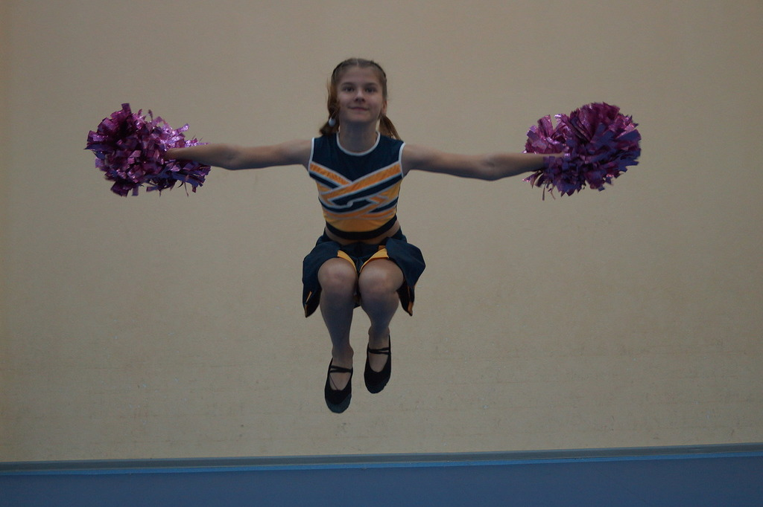
Рис.9 Так: прыжок в группировку, колени прижаты к груди

СТАНТЫ
Станты – поддержки, выполняются минимально двумя, максимально пятью участниками команды. В составе программы может использоваться несколько стантов различной конфигурации. При построении стантов действуют правила построения пирамид.
Примеры действий спортсменов базы во время выполнения стантов по меревозрастания сложности (способы подъема на стант) Количество участников одной команды.
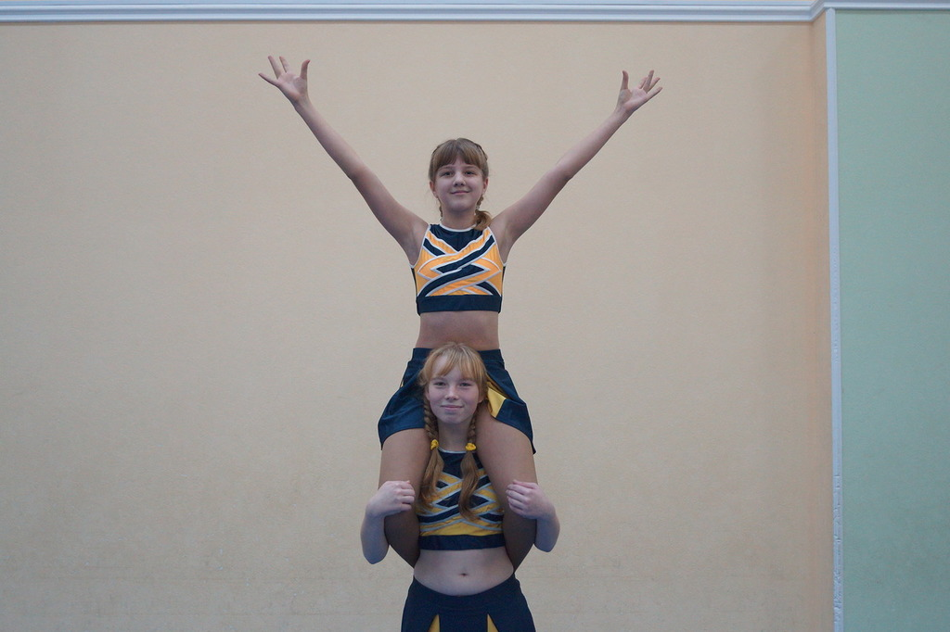
Рис. 10 Стредл на плечах
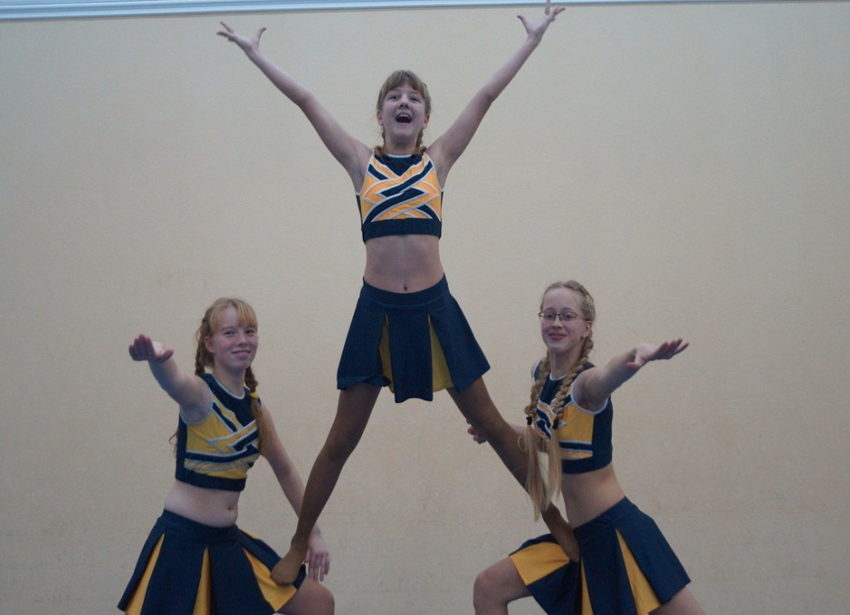
Рис. 11 Стойка на бедре двойной базы

Соревнования по черлидингу проводятся в спортивных дисциплинах в соответствии с Всероссийским реестром видов спорта:
ЧИР
ЧИР-МИКС
ЧИР ДАНС (ЧИР ДАНС ФРИСТАЙЛ)
ГРУППОВЫЕ СТАНТЫ
ГРУППОВЫЕ СТАНТЫ МИКС
ПАРТНЁРСКИЕ СТАНТЫ

Возрастные категории участников соревнований определяются в соответствии с Единой всероссийской спортивной классификацией (ЕВСК).
11 лет
Юниоры, юниорки
ЧИР
ЧИР-МИКС
ЧИР ДАНС (ЧИР ДАНС ФРИСТАЙЛ)
ГРУППОВЫЕ СТАНТЫ
ГРУППОВЫЕ СТАНТЫ МИКС
12 лет
16 лет
Мужчины, женщины
ЧИР
ЧИР-МИКС
ЧИР ДАНС (ЧИР ДАНС ФРИСТАЙЛ)
ГРУППОВЫЕ СТАНТЫ
ГРУППОВЫЕ СТАТНЫ МИКС
ПАРТНЁРСКИЕ СТАНТЫ
16 лет
Не ограничен

4.ХАРАКТЕРИСТИКА СПОРТИВНЫХ СОРЕВНОВАНИЙ

Соревнования проводятся в закрытых спортивных сооружениях, отвечающих требованиям соответствующих правовым актов, действующим на территории РФ по вопросам обеспечения общественного порядка и безопасности участников и зрителей.
Площадка для соревнований. Стандартная площадка для черлидинга–минимум 12 х 12 метров.
1) Площадка для дисциплин ЧИР, ЧИР-МИКС, ГРУППОВЫЕ СТАНТЫ, ГРУППОВЫЕ СТАНТЫ МИКС, ПАРТНЁРСКИЕ СТАНТЫ маркируется на мягком гимнастическом покрытии.
2) Площадка для дисциплины ЧИР ДАНС (ЧИР ДАНС ФРИСТАЙЛ) маркируется на жёстком покрытии (паркет, твёрдое полимерное покрытие и т.п.)

Количество соревновательных площадок:
1 одна площадка - (в случае, если одно покрытие монтируется поверх/вместо другого и соревнования в дисциплинах идут поочерёдно)
2 две площадки - (в случае, если соревнования в дисциплинах проходят одновременно на обеих площадках)
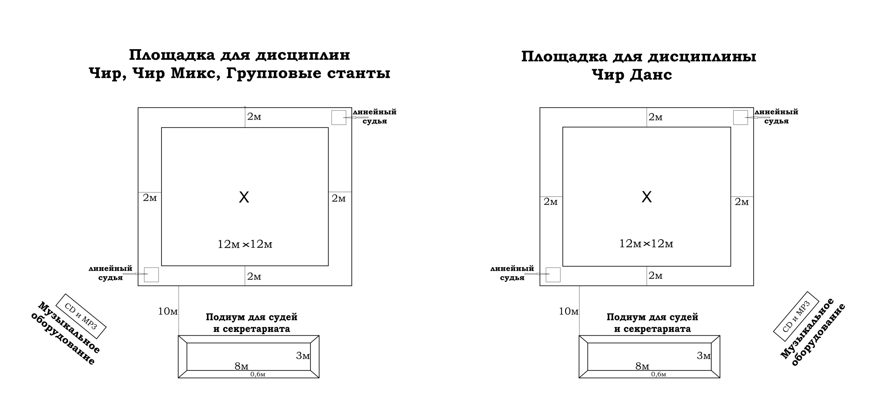
Помимо основного зала для соревнований должны быть обеспеченыследующие зоны.
- разминочно-тренировочная зона для подготовки команд к выступлению;
- зона ожидания выхода на площадку для соревнований;
- радиоузел (операторская зона);
- зона для команд на зрительских трибунах;
- зрительская зона – места для зрителей (должна быть отдалена от соревновательных площадок на безопасное расстояние).

СПОРТИВНЫЕ ДИСЦИПЛИНЫ

Общая информация

Дисциплина ЧИР.

В программах этой дисциплины участвуют команды, 100% участников которых – женского пола, за исключением возрастной категории «мальчики, девочки», в которой могут участвовать спортсмены как женского так и мужского пола. Программы ЧИР включают в себя достаточно большое количество акробатических элементов, требуют страховки при выполнении сложных элементов программы. Соревнования в дисциплине ЧИР могут проводиться во всех возрастных категориях предусмотренных ЕВСК.
Дисциплина ЧИР-МИКС.
В программах этой дисциплины участвуют команды, в составе которых участники и мужского и женского пола, команда относится к дисциплины ЧИР-МИКС, если в ее составе есть один (или более) участник мужского пола. Программы ЧИР-МИКС включают в себя достаточно большое количество акробатических элементов, требуют страховки при выполнении сложных элементов программы. Соревнования в дисциплине ЧИР-МИКС могут проводиться только в двух возрастных категориях: «юниоры, юниорки», «мужчины, женщины».
Программы дисциплины ЧИР и ЧИР-МИКС выполняются на специальном покрытии (гимнастические маты, прочно соединенные между собой).
В дисциплинах ЧИР и ЧИР-МИКС перед началом основной программыобязательно выполняется блок с чиром и чантом (в одном блоке) без музыки. Рекомендуемая продолжительность - 30 секунд.
В случае использования в программе чиров и чантов на иностранном языке текст должен быть предоставлен судейской бригаде до начала выступления команды (текст должен быть написан разборчиво, должны быть указаны название команды, дисциплина, возрастная категория, фамилия, имя тренера

Элементы ЧИР и ЧИР-МИКС-программ
* чир-прыжки
* станты
* пирамиды
* выбросы
* акробатические элементы, выполняемые на полу и не являющиеся частью захода или спуска со станта/пирамиды.
* чир-данс.
* чиры и чанты.
Элементы ЧИР ДАНС (ЧИР ДАНС ФРИСТАЙЛ) программ не оцениваются.

Внешние споттеры.
Предоставляются организаторами соревнований. Но действующие члены команды должны сами выполнять роли обязательныхвнутренних споттеров

Начало программы.
Перед началом основной программы, а так же перед началом блока с чиром и чантом все члены команды должны находиться внутри соревновательной площадки.
Перед началом основной программы, а так же перед началом блока с чиром и чантом все члены команды должны хотя бы одной частью тела касаться соревновательной поверхности. Исключение: ступни флаера находятся в руках баз, но при этом руки баз касаются соревновательной поверхности. Выход на площадку.
Команда должна выйти на площадку максимально быстро. С момента выхода команды в зал и до начала программы запрещается выполнение, каких-либо элементов и других хореографических движений.

Средства агитации.
Разрешены только следующие виды средств агитации: флажки, баннеры, таблички, помпомы, мегафоны и кусочки ткани. Средства агитации с шестами или подобными средствами поддержки не могут быть использованы при выполнении какого-либо станта или акробатического прыжка. Все средства агитации должны быть аккуратно убраны за пределы площадки сразу после блока с чирами и чантами перед началом основной программы. Выбрасывание жесткого средства агитации за пределы соревновательной площадки запрещено.

Характеристика спортивной экипировки.
Все участники команды должны быть одеты в одинаковые соревновательные костюмы, соответствующие стандартам черлидинга.
Для костюмов должна использоваться мягкая эластичная ткань, не мешающая активным движениям. Не разрешается использование съемных частей костюмов и не допускается снятие одежды во время выступления. Нижнее белье не должно быть видимо.
Все члены команды, а так же споттеры должны использовать спортивную обувь на прочной подошве, преимущественно – плотно зашнурованные кроссовки.
Нижней частью униформы могут быть юбки, шорты или брюки. Верхняя часть - топ, жилет и т.д. Костюмы команд возрастной категории «юниоры, юниорки» и «мальчики, девочки» должны полностью закрывать живот в положении стоя, руки вытянуты вдоль тела и прижаты к бокам, и не должны быть вызывающими.
Любые аксессуары, например используемые для закрепления прически, должны быть тугими, мягкими и плоскими, плотно закрепляющими волосы. Прически должны быть аккуратными; длинные волосы (ниже линии плеч) должны быть убраны с лица и собраны в хвост или «пучок».
Шпильки, невидимки – ЗАПРЕЩЕНО плоские заколки – РАЗРЕШЕНО

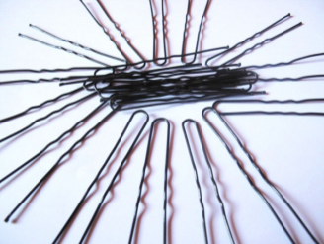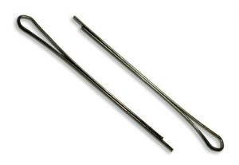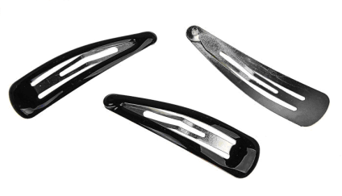
Вызывающая одежда, не соответствующая спортивному стилю, влечёт дисквалификацию всей команды.
Очки, слуховые аппараты, а так же любые жёсткие медицинские предметы нельзя использовать во время выступлений. Разрешается использовать только мягкие и эластичные медицинские предметы.
Запрещается использование ювелирных украшений, включая, в частности,сережки, кольца, продеваемые через нос, язык, пупок и кожу лица, а такжезапрещается ношение украшений из прозрачного пластика, браслетов, ожерелий и булавок на униформе. Украшения нельзя заклеивать пластырем; все украшения должны быть сняты. Стразы можно прикреплять только к униформе; приклеивание стразов к коже запрещается.
Разрешаются татуировки.

Дисциплина ЧИР ДАНС (ЧИР ДАНС ФРИСТАЙЛ).
В этой дисциплины могут принимать участие спортсмены как мужского, так и женского пола. Особое внимание при постановке ЧИР ДАНС (ЧИР ДАНС ФРИСТАЙЛ) программы следует уделить сложности элементов, хореографии, динамике и сложности переходов от одного элемента к другому, синхронности выполнения всех составных частей программы. Соревнования в дисциплине ЧИР ДАНС (ЧИР ДАНС ФРИСТАЙЛ) могут проводиться во всех возрастных категориях предусмотренных ЕВСК.

Программы ЧИР ДАНС (ЧИР ДАНС ФРИСТАЙЛ) выполняются как на твёрдом полимерном покрытии, так и на паркете. Музыка дляЧИР ДАНС (ЧИР ДАНС ФРИСТАЙЛ) программ должна быть разнообразной.

Элементы ЧИР ДАНС (ЧИР ДАНС ФРИСТАЙЛ) программ
* пируэты (вращения)
* шпагаты
* чир-прыжки
* лип-прыжки
* махи
* данс-поддержки
* работа а парах (парное взаимодействие)
Рекомендуется выполнять элементы всеми участниками команды одновременно или в риппл.
Элементы ЧИР и ЧИР-МИКС программ запрещены.

Начало программы.
Перед началом основной программы все члены команды должны находиться внутри соревновательной площадки.
Перед началом основной программы все члены команды должны хотя бы одной частью тела касаться соревновательной поверхности.

Выход на площадку.
Команда должна выйти на площадку максимально быстро. С момента выхода команды в зал и до начала программы запрещается выполнение каких-либо элементов и других хореографических движений.

Средства агитации.
Запрещены все виды средств агитации и аксессуары за исключением помпонов. В программе обязательно используются помпоны (непрерывно, минимум 80% от общей длительности программы). Помпоны для участников команды мужского пола используются по желанию.
Характеристика спортивной экипировки.
Команда должна быть одета в единую форму, соответствующую стандартам черлидинга.
Для костюмов должна использоваться мягкая эластичная ткань, не мешающая активным движениям. Не разрешается использование съемных частей костюмов и не допускается снятие одежды во время выступления. Нижнее белье не должно быть видимо.
Допускается использование украшений на костюмах (стразы и т.п.).
Нижней частью униформы могут быть юбки, шорты или брюки.
Верхняя часть - топ, жилет и т.д. Костюмы команд возрастной категории «юниоры» и «дети» должны полностью закрывать живот в положении стоя, руки вытянуты вдоль тела и прижаты к бокам, и не должны быть вызывающими
Разрешается обувь для джаза, танцев или обувь из текстиля, а так же гимнастическиеполутапочки. Запрещается использовать обувь на высоких каблуках или платформе.
Прически должны быть аккуратными; длинные волосы (ниже линии плеч) должны быть убраны с лица и собраны в хвост или «пучок». Для закрепления причёски разрешены шпильки и невидимки.
Вызывающая одежда, не соответствующая спортивному стилю, влечёт дисквалификацию всей команды.
Очки, слуховые аппараты, а так же любые жёсткие медицинские предметы нельзя использовать во время выступлений. Разрешается использовать только мягкие и эластичные медицинские предметы.
Запрещается использование ювелирных украшений, включая, в частности,сережки, кольца, продеваемые через нос, язык, пупок и кожу лица, а такжезапрещается ношение украшений из прозрачного пластика, браслетов, ожерелий и булавок на униформе. Украшения нельзя заклеивать пластырем; все украшения должны быть сняты. Стразы можно прикреплять только к униформе; приклеивание стразов к коже запрещается.
Разрешаются татуировки.

Дисциплина ГРУППОВЫЕ СТАНТЫ.
В этой дисциплины участвуют команды, состоящие из одной стант-группы (4-5 спортсменов). В программах этой дисциплины участвуют команды, 100% участников которых – женского пола.
В программах этой дисциплины выполняются станты и выбросы по выбору команды в соответствии с правилами. Соревнования в дисциплине ГРУППОВЫЕ СТАНТЫ могут проводиться только в двух возрастных категориях: «юниоры, юниорки», «мужчины, женщины».

Дисциплина ГРУППОВЫЕ СТАНТЫ-МИКС.
В этой дисциплине участвуют команды, состоящие из одной стант-группы (4-5 спортсменов) если в ее составе есть участник/участники мужского пола. Команды данной дисциплины не могут на 100% состоять из участников мужского пола. В программах этой дисциплины выполняются станты и выбросы по выбору команды в соответствии с правилами. Соревнования в дисциплине ГРУППОВЫЕ СТАНТЫ-МИКС могут проводиться только в двух возрастных категориях: «юниоры, юниорки», «мужчины, женщины».

Программы дисциплин ГРУППОВЫЕ СТАНТЫ и ГРУППОВЫЕ СТАНТЫ-МИКС выполняются на специальном покрытии (гимнастические маты, прочно соединенные между собой).

Элементы программ дисциплины ГРУППОВЫЕ СТАНТЫ и ГРУППОВЫЕ СТАНТЫ-МИКС
* станты
* выбросы
Другие элементы не оцениваются.
Чиры и чанты запрещены.

Внешние споттеры
Вданной дисциплины всем командам предоставляются организаторами соревнований. Но действующие члены команды должны сами выполнять роли обязательных внутренних споттеров

Начало программы.
Перед началом программы все члены команды должны находиться внутри соревновательной площадки и должны хотя бы одной частью тела касаться соревновательной поверхности. Исключение: ступни флаера находятся в руках баз, но при этом руки баз касаются соревновательной поверхности.

Выход на площадку.
Команда должна выйти на площадку максимально быстро. С момента выхода команды в зал и до начала программы запрещается выполнение каких-либо элементов и других хореографических движений.
Средства агитации – запрещены.
Характеристика спортивной экипировки.
В полном соответствии с характеристикой экипировки для дисциплин ЧИР и ЧИР-ИКС (см. выше)

Дисциплина ПАРТНЕРСКИЕ СТАНТЫ.
В программах этой дисциплины участвует пара спортсменов (один мужского и один женского пола), которые выполняют станты с одиночной базой по выбору, но в соответствии с правилами. Соревнования в дисциплине ПАРТНЁРСКИЕ СТАНТЫ могут проводиться в единственной возрастной категории - «мужчины, женщины».
Программы данной дисциплины выполняются на специальном покрытии (гимнастические маты, прочно соединенные между собой).

Элементы программ дисциплины ПАРТНЕРСКИЕ СТАНТЫ.
В программе выполняются только станты с одиночной базой по выбору команды и в соответствии с Правилами. Чиры и чанты запрещены. Другие элементы не оцениваются.
Внешние споттеры.
Каждая пара должна привезти своего внешнего споттера, который будет страховать участников в течение всей программы. Внешний споттер страхует, помогает принимать флайера в кредл, но не должен помогать при выбросах или поддерживать стант во время выполнения программы.
Начало программы.
Перед началом программы все члены команды должны находиться внутри соревновательной площадки и должны хотя бы одной частью тела касаться соревновательной поверхности. Исключение: ступни флаера находятся в руках баз, но при этом руки баз касаются соревновательной поверхности.
Выход на площадку.
Команда должна выйти на площадку максимально быстро. С момента выхода команды в зал и до начала программы запрещается выполнение каких-либо элементов и других хореографических движений.
Средства агитации – запрещены.
Характеристика спортивной экипировки.
В полном соответствии с характеристикой экипировки для дисциплин ЧИР и ЧИР-МИКС (см. выше)
Построения и перестроения
Большие конструкции и эффектные переходы - основа любого успешного выступления. Неудачное расположение спортсменов и не интересные переходы дадут вам низкий результат (вы же не хотите, чтобы кто-нибудь уснул за судейским столом). Придерживайтесь следующих правил, когда составляете программу, и вы сможете создать шедевр черлидинговой программы.
Построения (формации) - это позиции, в которых спортсмены выполняют стант, чир-данс, пирамиду или чир-кричалки. Программасостоит из множества построений, связанных между собойперестроениями.

Варианты построений:
Когда вы составляете программу и создаёте построения, придерживайтесь следующих правил:
*распределяете построения по всей площадке, это создаёт иллюзию большой команды и больше нравится судьям и зрителям.
*будьте изобретательны и индивидуальны в создании построения.
*используйте каждую конструкцию только один раз во время программы.
*ставьте своих лучших черлидеров вперёд.
*не оставайтесь в одном построении слишком долго; изменяйте его каждую восьмёрку или чаще, чтобы сделать программу захватывающей.
Перестроения (переходы). Поскольку простому хождению от одной конструкции к другой не хватает привлекательности, используются переходы для отвлечения внимания публики. Вы сделали хорошую программу если при переходе к следующей конструкции зрители подумают «ничего себе! Как они это сделали?» переходы должны быть простыми и чёткими, а так же впечатляющими. Помните, что слишком долгий переход отнимает часть вашего следующею чир-элемента (станта, чир-данса и пр.).
При постановке переходов:*будьте внимательны. Судьи не должны заметить переходов как таковых, а воспринимать их как элементпрограммы.
*для программы лучше, чтобы спортсмены минимально перемещались во время программы, чтобы они не бегали через площадку, занимая очередную позицию.
*используйте хлопки на счёт под/через ритм музыки (на 2,4,6,8 или 1,3,5,7).
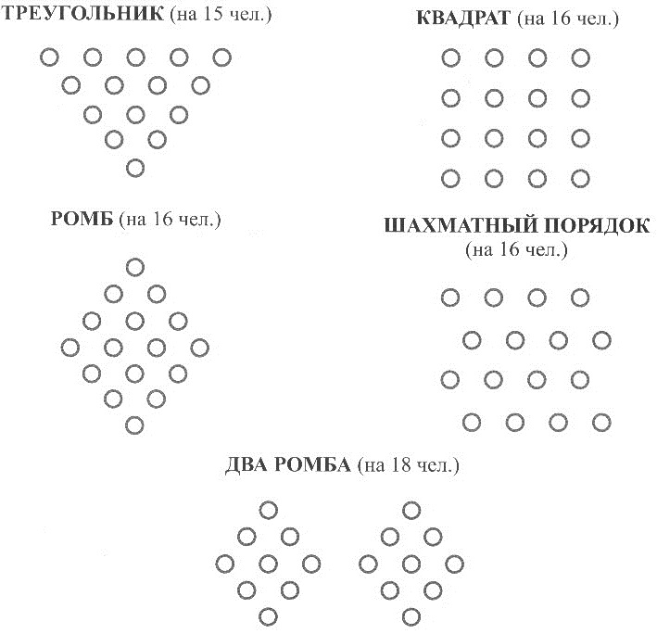
*используйте различный счёт, чтобы производить переходы между элементами или сохраняйте время перехода всей команды па восьмёрку.
5.РАЗУЧИВАНИЕ КРИЧАЛОК
Советы по отработке голоса
*важно кричать хором всей командой. Нет ничего хуже, чем команда черлидеров, кричащих вразлад. Хороший способ этого избежать - хлопать всем вместе в такт словам при разучивании (перед тем, как добавлять движения). Это поможет не сбиться с ритма.
*заранее определить первого выкрикивающего. Этот человек должен кричать достаточно громко, чтобы команда его услышала.
*избегайте «каши во рту». Важно, чтобы зрители могли не только разобрать слова, но и подхватить их!
*кричите «лёгкими», а не горлом. Это защитит голос и поможет кричать громче.
*не орите во всю глотку. Во-первых, вы можете повредить голосовые связки, и к тому же слова станут неразборчивыми.
Рекомендации по исполнению кричалок
*отчетливее произносите чиры. Если зрители собьются, то не смогут кричать вместе с вами.
*используйте слова, олицетворяющие сильный дух спортсменов. Никогда не используйте грубых слов и ругательств. Это выставит вашу команду в наихудшем свете.
*не теряйте энтузиазма. Исполняйте ваши чиры как можно задорнее.
*акцептируйте слова мимикой, голосом и движениями.
*используйте «средства массовой агитации» - плакаты, таблички, растяжки, флаги. Например, нарисуйте плакаты с основными словами текста кричалки, такими как, например, "вперёд" или с названием команды - пусть он служит подсказкой для публики.
*используйте отточенные, отработанные движения. В этом случае публика вас обязательно запомнит, а чир будет выглядеть еще эффектнее.
*добавьте перестроения. Слова, подкрепленные динамикой и движениями интереснее наблюдать.
*добавьте прыжки, станты или риплы. Это уж точно привлечет всеобщее внимание.
*используйте повторяющиеся движения и фразы.
*будьте услышанными. Не сдерживайте голос. Завершая чир или сайдлайн, протяните последнее слово.
*последний штрих. Завершив чир или сайдлайн задержитесь на несколько секунд в финальном движении.

Разучивание кричалок
Следующий шаг после создания удачной кричалки - выучить сё всей командой. Даже самый сложный чир или сайдлайн вне зависимости от уровня подготовки или возрастной группы команды можно разучить в четыре простых этапа:
Шаг 1: покажите чир полностью.
Шаг 2: разучите слова чира, прихлопывая в ладоши без добавления элементов. Если чир долгий, то разбейте его на части, и разучивайте по частям (строкам).
Шаг 3: разучите движения, соответствующие первой строчке чира. Двигай тесь дальше по мере запоминания их командой, каждый раз начиная сначала.
Шаг4: добавляйте ваши движения, переходы и станты. Повторите весь чир полностью: и слова, и движения, и переходы, и станты.
Примеры кричалок
Эй (хлопок), герой, мы
Повсюду рядом с тобой
Мы поддержим тебя всегда скажем вместе победе: «да!»

Мы команда « _-_» на месте не стоим
Верим мы в победу, а значит - победим!
Но для победы нашей нам не хватает вас!
А ну-ка не робейте и поддержите нас!

Ловкость, сила и сноровка!
Посмотрите же на нас
нам поможет тренировка
Даже в самый трудный час!

Советы но постановке кричалок
Используйте флаги, таблички и другие средства агитации.
Используйте время переходов к стантам или пирамидам, и обратно.
Используйте акробатику, прыжки и базовые движения.
Во время выполнения сложных элементов голос может быть тише. Лучше использовать базовые движения или выполнять прыжки и акробатику отдельными спортсменами.

Список использованной литературы
1. Как стать первоклассным тренером по черлидингу, Линда РэЧеппел («Патриот», Москва, 2004 г.)
2. Правила соревнований по черлидингу, МОО «Федерация черлидинга», Москва, 2009 г.
3. Петров Б.Н. Массовые спортивно-художественные представления. – Москва, 1998г.
4. Сборник зачетных рефератов «Черлидинг. Теория и методика спортивной тренировки», Москва, 2006г.
5. Матвеев Л.П. «Теория и методика физической культуры» Москва, ФиС, 1991г.6. Ашмарин Б.А. Теория и методика педагогических исследований в физическом воспитании. – Москва, ФиС, 1978г.
7. Методическое пособие «Черлидинг. Как подготовить команду», Москва, 2008г.

